**具体操作流程**

1.在IE浏览器输入http://www.chsi.com.cn，在“学信档案”栏目里点击“**登录**”。

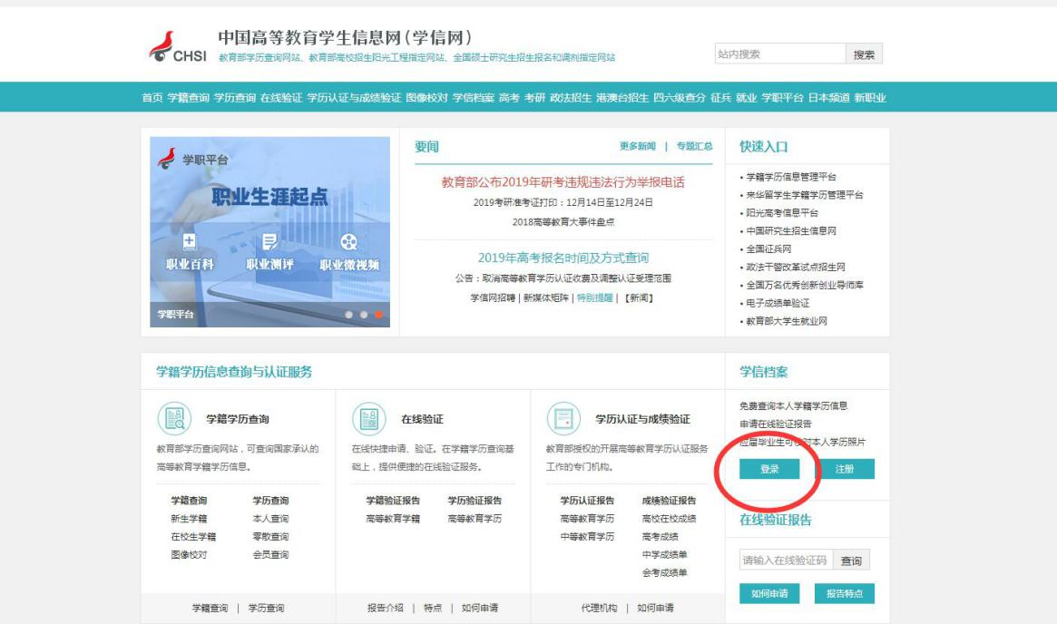

2.点击进入学信档案，输入自己的学信网账号和密码，点击“**登录**”。

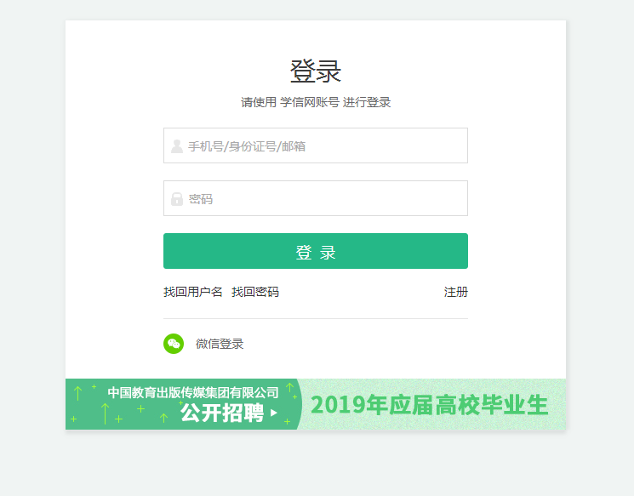

3.进入该页面点击“**毕业证书图像校对**”。

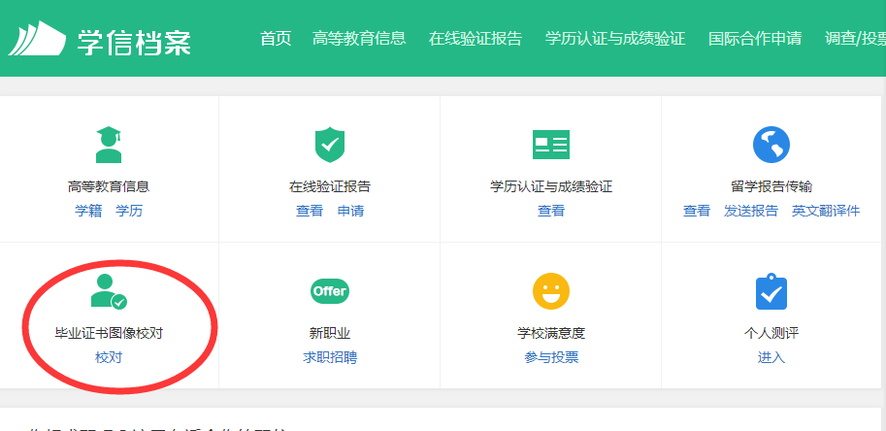

4.认真核对个人学籍信息。若个人信息（照片）无误，点击“**正确**”；若照片与本人信息不一致，及时上报辅导员做好登记，统一由分院报教务处进行处理。

5.再次确定个人信息（照片），点击“**照片正确**”，完成照片校对。